Julia Andrés Landaluce
Urb. Playa Sotogrande
Avda. del Parque s/n
11310 SOTOGRANDE
(Cádiz)

Madrid, 12 de abril de 2013

Estimada Julia:

La Dirección Técnica Deportiva de esta Real Federación Española de Golf se reunió el pasado 10 de abril para determinar la adjudicación de las dos becas Golf – Universidad CEU San Pablo correspondientes al curso 2013/2014.

A la vista de las solicitudes y tras un detenido estudio de las mismas, lamentamos comunicarte que tu candidatura no ha sido admitida.

Te agradecemos mucho tu interés y te deseamos toda clase de éxitos en tu carrera, tanto deportiva como académica.

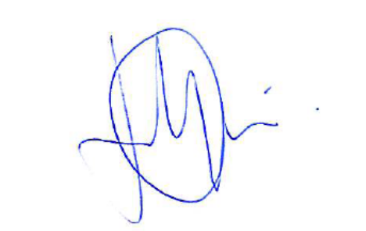
Recibe un cordial saludo,

Jose Ignacio Gervás Wells
Director Técnico

C/c: Real Federación Andaluza de Golf

